**МИНИСТЕРСТВО ОБРАЗОВАНИЯ РЕСПУБЛИКИ БЕЛАРУСЬ**

**БЕЛОРУССКИЙ ГОСУДАРСТВЕННЫЙ УНИВЕРСИТЕТ**

**Факультет прикладной математики и информатики**

Кафедра дискретной математики и алгоритмики

ОСИПЧУК

Владимир Вячеславович

**Алгоритмическая генерация хоровой партитуры по мелодии**

Дипломная работа

|  |  |
| --- | --- |
| Допущен к защите  “___” ___________ 2017 г  Зав. кафедрой дискретной математики и алгоритмики,  доктор физико–математических наук,  профессор В.М. Котов | Научный руководитель:  кандидат физико-математических наук, доцент Ю.Л. Орлович.  ассистент кафедры дискретной математики и алгоритмики ФПМИ  И.Р. Фридман |

**Минск 2017**

**РЕФЕРАТ**

**Дипломная работа**, 51 стр., 43 рис., 4 табл., 14 источников.

**Ключевые слова**: ГЕНЕРАЦИЯ АККОМПАНЕМЕНТА, SATB–ГАРМОНИЗАЦИЯ, ГАРМОНИЧЕСКИЙ ОБОРОТ, ВАРЬИРОВАНИЕ МЕЛОДИЙ, ГЕНЕТИЧЕСКИЕ АЛГОРИТМЫ

**Объект исследования** – проблема генерации хоровой партитуры по исходной мелодии.

**Цель работы** – изучение существующих методов и создание системы, позволяющей генерировать хоровые партитуры по исходной мелодии.

**Методы исследования**: методы генетических алгоритмов, логико–комбинаторные методы, методы теории музыки.

**Результатами исследования** являются реализация системы генерации хоровой партитуры, а также генерируемые партитуры.

**Областью применения результатов** является генерация музыки с помощью компьютеров в различных приложениях, использование композиторами для черновой хорализации своих произведений, исследования в области теории музыки.

**РЭФЕРАТ**

**Дыпломная работа**, 51 с., 43 мал., 4 табл., 6 крыніц.

**Ключавыя словы**: ГЕНЕРАЦЫЯ АКАМПАНЕМЕНТА, SATB–ГАРМАНІЗАЦЫЯ, ГАРМАНІЧНЫ ЗВАРОТ, ВАР’ІРАВАННЕ МЕЛОДЫЙ, ГЕНЕТЫЧНЫЯ АЛГАРЫТМЫ

**Аб'ект даследвання** – праблема генерацыі харвой партытуры па зыходнай мелодыі.

**Мэта работы** – вывучэнне існуючых метадаў і стварэнне сістэмы, што дазваляе генерыраваць харавыя партытуры па зыходнай мелодыі.

**Метады даследвання**: метады генетычных алгарытмаз, логіка–камбінаторныя метады, метады тэорыі музыкі.

**Вынікамі даследвання** з'яўляюцца рэалізацыя сістэмы генерацыі харавой партытуры, а таксама генерыруемые партытуры.

**Вобласць ужывання вынікаў**: генерацыя музыкі з дапамогай камп'ютараў у разнастайных прыладах, выкарыстоўванне кампазітарамі для чарнавой харалізацыі сваіх твораў, даследванні ў галіне тэорыі музыкі.

**SUMMARY**

**Diploma work,** 51 p., 43 pic., 4 tables, 14 sources.

**Keywords:** ACCOMPANEMENT GENERATION, SATB–HARMONIZATION,

HARMONIC SEQUENCE, MELODY VARIATION, GENETIC ALGORITHMS

**Object of research** – chorus score by input melody generation.

**Goal** – existing methods studying and creating a system, capable to generate chorus score by input melody.

**Research methods**: genetic algorithms methods, logic and combinatorics methods, musical theory methods.

**Results of work**: system, capable to generate chorus score by input melody, and all generated scores.

**Application area**: automatic music generation in different applications, preliminary music choralization for composers, researches in music theory.

**СОДЕРЖАНИЕ**

ПЕРЕЧЕНЬ УСЛОВНЫХ ОБОЗНАЧЕНИЙ 6

ВВЕДЕНИЕ 7

ГЛАВА 1 ОСНОВНЫЕ ОПРЕДЕЛЕНИЯ, ОБЗОРЫ СУЩЕСТВУЮЩИХ ИССЛЕДОВАНИЙ 9

1.1 Элементы теории музыки 10

1.1.1 Звук и его основные характеристики. Звукоряд. Ритм 10

1.1.2 Интервалы 11

1.1.3 Лад 12

1.1.4 Аккорд 14

1.1.5 Мелодия 16

1.2 Обзор существующих исследований 18

1.3 Некоторые сведения о генетических алгоритмах 19

1.4 Использованные программные средства 20

ГЛАВА 2 ГАРМОНИЗАЦИЯ МЕЛОДИЙ 23

2.1 Деление мелодии на построения 23

2.2 Алгоритмы гармонизации 27

2.2.1 Алгоритм поиска с возвратом 27

2.2.2 Приложение генетических алгоритмов для гармонизации мелодии 31

ГЛАВА 3 ГЕНЕРАЦИЯ ПАРТИТУРЫ ПО ГАРМОНИЧЕСКОМУ ОБОРОТУ 36

3.1. Генерация предварительной партитуры по гармоническому обороту 36

3.1.1 Генерация баса по гармоническому обороту 36

3.1.2 Генерация остальных голосов по басу и гармоническому обороту 38

3.2 Коррекция голосов 39

3.3 Варьирование голосов 40

3.3.1 Вариационные шаблоны 40

3.3.2 Применение вариационных шаблонов 43

3.3.3 Применение генетических алгоритмов для варьирования 44

3.3.4 Применение цепей Маркова 44

3.3.5 Построение правил вывода по мелодии 46

ЗАКЛЮЧЕНИЕ 49

СПИСОК ИСПОЛЬЗОВАННОЙ ЛИТЕРАТУРЫ 50

# ПЕРЕЧЕНЬ УСЛОВНЫХ ОБОЗНАЧЕНИЙ

D – доминанта, пятая ступень, доминантовая гармония.

S – субдоминанта, четвёртая ступень, субдоминантовая гармония

T – тоника, первая ступень, тоническая гармония

II – вторая ступень, гармония второй ступени

III – третья ступень, гармония третьей ступени

VI – шестая ступень, гармония шестой ступени

VII – седьмая ступень, гармония седьмой ступени

– терцквартаккорд

– трезвучие

– секстаккорд

– квартсекстаккорд

– квинтсексаккорд

# ВВЕДЕНИЕ

С развитием компьютерных технологий возникла идея использования искусственного интеллекта и машинных мощностей для решения проблем, традиционно считавшихся творческими. Такие исследования в музыкальной области привели к обнадёживающим результатам. Электронная музыка, создаваемая без участия людей, привлекает всё больше поклонников.

Кроме того, оказалось, что новые технологии можно успешно применять и для решения строгих математических проблем, возникающих в теории музыки. К таким задачам относятся, например, проблемы варьирования и гармонизации мелодий, рассматриваемые в курсах теории гармонии специализированных музыкальных учреждений.

Важной задачей является и автоматизация генерации хоровой партитуры. Существование решающих такую проблему приложений может стать большим подспорьем как для немузыкантов, желающих без глубокого знания теории пробовать свои силы в написании музыки, так и для композиторов, которые хотели бы быстро получать черновой вариант партитуры. Тем не менее, несмотря на большое число исследований в смежных областях, число работ по хорализации мелодий единично. Данной работой мы постараемся восполнить этот пробел.

Проблема генерации хоровой партитуры по мелодии является одной из интересных практических задач теории музыки. Обобщённо её можно представить в виде следующих этапов:

1. Дополнительное изменение мелодии (опционально);
2. Построение по мелодии гармонического оборота;
3. Дополнительные изменения гармонического оборота: корректирование, варьирование, насыщение (опционально);
4. Генерация по гармоническому обороту предварительной n–голосой партируры ();
5. Дополнительные изменения партитуры: корректирование, варьирование (опционально, однако, как правило, выполняется ввиду несовершенности алгоритмов гармонизации).

Наша работа будет построена следующим образом. В первой главе будут даны краткие обзоры литературы и теории, необходимой для реализации подобной системы. Во второй главе мы рассмотрим этап генерирования гармонического оборота по мелодии. В третьей будет изучен вопрос генерации по гармоническому обороту предварительной партитуры, а также вопросы корректирования и варьирования голосов.

# ГЛАВА 1 ОСНОВНЫЕ ОПРЕДЕЛЕНИЯ, ОБЗОРЫ СУЩЕСТВУЮЩИХ ИССЛЕДОВАНИЙ

## 1.1 Элементы теории музыки

### 1.1.1 Звук и его основные характеристики. Звукоряд. Ритм

**Определение 1.1.1.1** *Звук* есть физическое явление, возникающее в результате колебания некоторого упругого тела (например, струны) и улавливаемое слуховыми органами [1, c. 7]. Звукам, не являющимся шумом, можно поставить в соответствие некоторые характеристики, такие как высота и длительность.

**Определение 1.1.1.2** *Высота звука* – характеристика звука, зависящая от частоты колебания вибрирующего тела [1, c. 8]. При увеличении частоты звук повышается, и наоборот.

**Определение 1.1.1.3** *Длительность звука* – характеристика звука, зависящая от продолжительности колебания его источника [1, c. 8].

**Определение 1.1.1.4** *Нота* – музыкальный звук с определённой высотой и длительностью.

**Определение 1.1.1.5** *Звукоряд* – расположение системы звуков по высоте.

**Определение 1.1.1.6** *Ступень* – один из звуков звукоряда. Основными ступенями звукоряда присвоено семь названий (в скобках приведена их буквенное обозначение): ля (A), си (H), до (С), ре (D), ми (E), фа (F), соль (G).

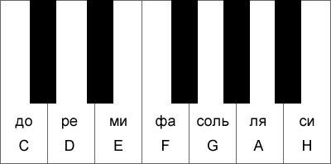

Рисунок 1 – Ступени звукоряда на фортепианной клавиатуре

**Определение 1.1.1.7** *Октава* – минимальное расстояние между двумя звуками одинаковых ступеней. Октава делится на 12 равных частей – *полутонов* следующим образом:



Рисунок 2 – Тоновые расстояния между ступенями

**Определение 1.1.1.8** *Ритм* – соотношение длительности звуков в их последовательности [1, c. 39].

**Определение 1.1.1.9** *Пульсация* – чередование звуков равными по времени долями. При этом звуки некоторых долей времени выделяются ударениями, которые называются *акцентами*. Доля называется сильной, если на неё приходится акцент, иначе называется слабой.

**Определение 1.1.1.10** *Метр* – равномерное чередование сильных и слабых долей времени [1, c. 44].

### 1.1.2 Интервалы

**Определение 1.1.2.1** *Интервал* – одновременное или последовательное сочетание двух звуков [1, c. 87]. Каждому интервалу можно поставить в соответствие две характеристики: количественную – число ступеней, составляющих интервал, и качественную – количество полутонов, его составляющих. Далее рассмотрим интервалы, образующиеся в пределах октавы. Их названия зависят от числа ступеней, ими охватываемых: *прима* (1), *секунда* (2), *терция* (3), *кварта* (4), *квинта* (5), *секста* (6), *септима* (7), *октава* (8).

Как сказано выше, расстояние между ступенями может быть равным тону либо полутону. Тогда качественная характеристика определяет различие звучания интервалов с одинаковой количественной характеристикой. Качественная величина обозначается словами и сокращается: *малая* (м), *большая* (б), *чистая* (ч), *увеличенная* (ув) и *уменьшенная* (ум).

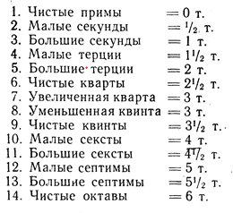

Рисунок 3 – Простые интервалы

**Определение 1.1.2.2** Обращение интервала – перемещение звуков интервала, благодаря которому нижний его звук становится верхним, а верхний нижним. Процесс обращения интервала иногда называют его *транспонированием*.

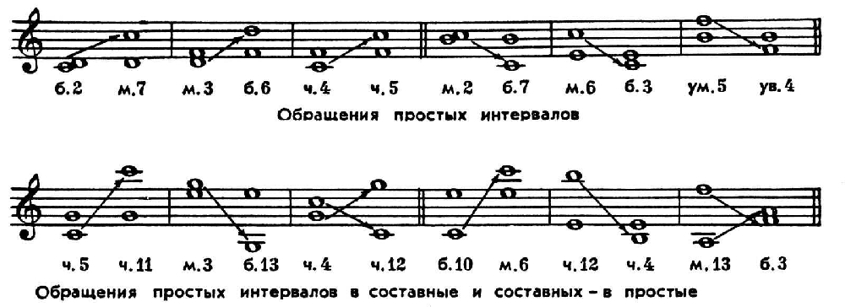

Рисунок 4 – Обращения простых интервалов

Интервалы гармонически подразделяют на *консонансы* (согласное, сливающееся звучание) и *диссонансы* (резкое, несливающееся звучание). К консонансам относят: весьма совершенные (чистая прима, чистая октава), совершенные (чистая кварта и квинта), несовершенные (малые и большие терция и секста). К диссонансам: малые и большие секунды и септимы, уменьшенную квинту и увеличенную кварту.

### 1.1.3 Лад

Слушая музыкальное произведение, мы наблюдаем, что образующие его звуки находятся между собой в определённом соотношении. Так, некоторые их них приобретают характер опорных. Мелодия обычно начинается и заканчивается на одном из опорных звуков. Такие звуки называются устойчивыми, ибо окончание мелодии на опорном звуке производит впечатление устойчивости [1, c. 102].

**Определение 1.1.3.1** *Лад* – система взаимоотношений между устойчивыми и неустойчивыми звуками. Звуки внутри лада также называют ступенями лада и обозначают римскими цифрами [1, c. 103].

**Определение 1.1.3.2** *Гамма* – расположение звуков в ладу в порядке высоты.

**Определение 1.1.3.3** *Мажорный лад (мажор)* – лад, устойчивые звуки которого образуют мажорное трезвучие. Ступени мажорной гаммы образуют последовательность секунд следующего вида: б2, б2, м2, б2, б2, б2, м2. Отметим, что из определения мажора следует, что устойчивы его тоника, третья ступень и доминанта. Степень их устойчивости разная: так, тоника – главный опорный звук, имеет большую устойчивость.

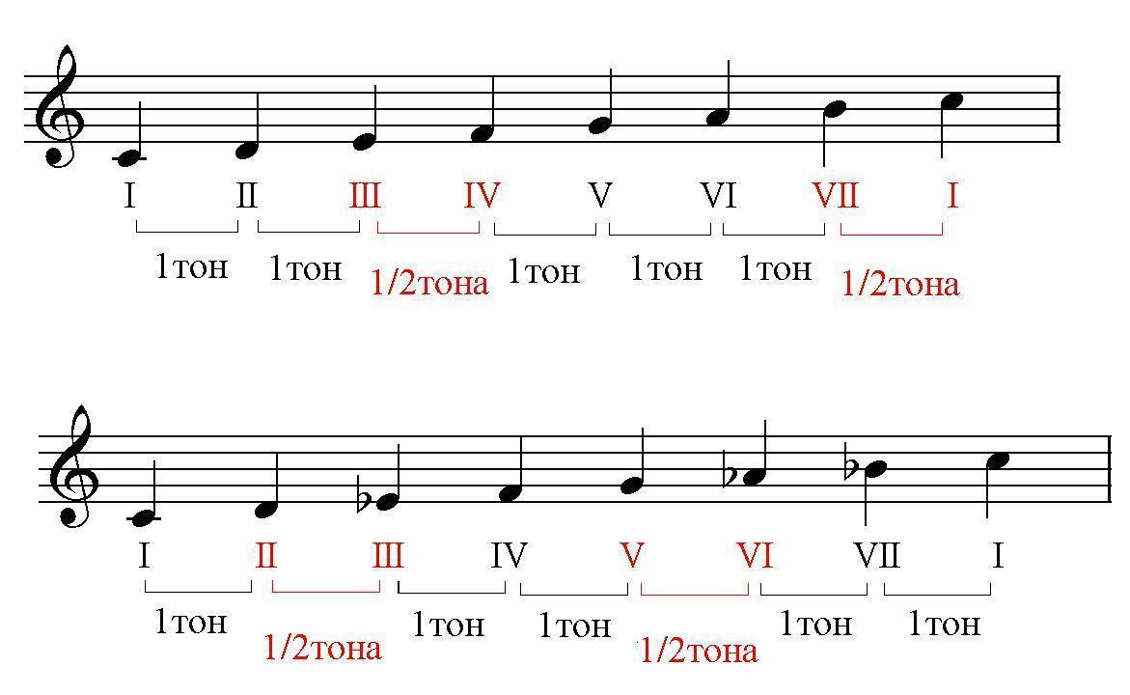

Рисунок 5 – Мажорный лад (До мажор)

**Определение 1.1.3.4** *Тональность* – высота, на которой расположен лад. Название тональности происходит от названия звука, принятого за тонику (например, до мажор).

Кратко опишем другие широко использующиеся лады, отметив, что вся введённая для мажора теория в них также сохраняется.

**Определение 1.1.3.4** *Минорный лад (минор)* – лад, устойчивые звуки которого образуют минорное трезвучие. Порядок последовательности секунд в миноре следующий: б2, м2, б2, б2, м2, б2, б2



Рисунок 6 –Минорный лад (До минор)

Каждый интервал, образованный ступенями лада, кроме своего акустического звучания (консонирующего или диссонирующего) приобретает ещё и иную окраску, зависящую от того, устойчивыми или нет ступенями он образован. Рассматривая интервалы с этой стороны, их делят на устойчивые (образованные устойчивыми звуками) и неустойчивые (хотя бы один из звуков интервала неустойчив). Отметим, что не всякий консонирующий интервал является устойчивым. Любой диссонирующий интервал является неустойчивым.

**Определение 1.1.3.5** *Разрешение интервала* – переход неустойчивого интервала в устойчивый.

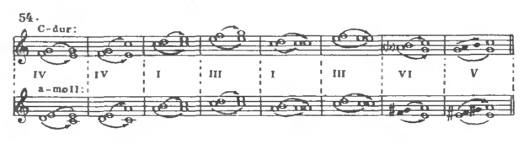

Рисунок 7 – Некоторые разрешения интервалов в До мажоре и ля миноре

### 1.1.4 Аккорд

**Определение 1.1.4.1** *Аккорд* – одновременное сочетание трёх или более звуков, которые расположены по терциям или могут быть расположены по терциям [3, c. 6]. Аккорд называют консонансом, если все интервалы, его образующие, консонансы, и диссонансом иначе.

**Определение 1.1.4.2** *Трезвучие* – аккорд, образованный двумя терциями. Выделяют *мажорное (большое) трезвучие* – трезвучие, образованное большой и малой терциями, *минорное (малое)* – малой и большой, *увеличенное* и *уменьшенное* – двумя большими и малыми терциями соответственно.

**Определение 1.1.4.3** Трезвучие первой ступени называется *тоническим*, четвертой – *субдоминантовым* и пятой – *доминантовым*.

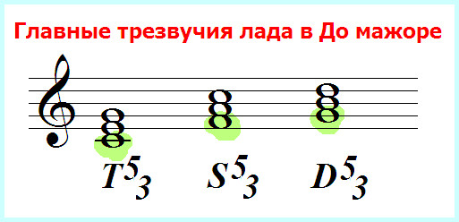

Рисунок 8 – Тоническое, субдоминантовое и доминантовое трузвучия До мажора

**Определение 1.1.4.4** Нижний звук трезвучия называется *примой*, средний – *терцией*, а верхний – *квинтой*.

**Определение 1.1.4.5** *Обращение трезвучия* – положение трезвучия, при котором нижним звуком становится терция или квинта. Переносом примы на октаву вверху из трезвучия получается сексаккорд, а квартсекстаккорд получается переносом примы и терции на октаву вверх. Процесс обращения трезвучия (и других типов аккордов) иногда называют *транспонированием*.

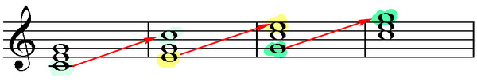

Рисунок 9 – Обращения тонического трезвучия До мажора

**Определение 1.1.4.6** *Септаккорд* – аккорд, состоящий их четырех звуков, расположенных по терциям. Его обращения называют квинтсекстаккорд, терцквартаккорд и секундаккорд.

**Определение 1.1.4.7** *Гармонический оборот* – связная последовательность нескольких аккордов. Простейшие последовательности и их логика основаны на том, что после тонического трезвучия вводится одна или несколько неустойчивых гармоний, образующих напряжение, переходящих в разряд с появлением или возвращением тоники.

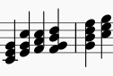

Рисунок 10 – Пример гармонического оборота в До мажоре

### 1.1.5 Мелодия

**Определение 1.1.5.1** *Модуляция* – переход в новую тональность с продолжением в ней музыкального построения [1, c. 201].

**Определение 1.1.5.2** *Мелодия* – одноголосая последовательность звуков, организованная в ладовом и метро–ритмическом отношениях [1, c. 210]. Тональностью мелодии обычно называют тональность, в которой выдержана наибольшая её часть.

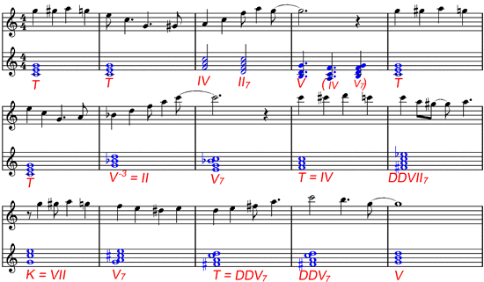

Рисунок 11 – Пример мелодии, организованной в До мажоре в длительности четыре четверти

**Определение 1.1.5.3** *Гармонизация мелодии* – присоединение к мелодии связной и логичной последовательности аккордов [3, c. 30].



Рисунок 12 – Одна из возможных гармонизаций мелодии, приведённой в рисунке 11

Гармонизация основывается на истолковании функционального значения звуков мелодии в их взаимной связи и развитии. При гармонизации каждый звук мелодии должен быть функционально определён как прима, терция или квинта трезвучия какой–либо из гармоний, а при возможности двоякого толкования необходимо учитывать последующее гармоническое движение. При этом первый и последний аккорды построения обычно бывают устойчивыми.

**Определение 1.1.5.4** *Хоровая партитура* – нотная запись многоголосого музыкального произведения, предназначенного для исполнения хором.

Среди голосов хора обычно выделяют четыре группы (сверху вниз по высотному расположению диапазона): сопрано, альт, тенор и бас. Каждому из голосов соответствует свой высотный диапазон (в списке выше голоса были расположены в порядке уменьшения высоты).

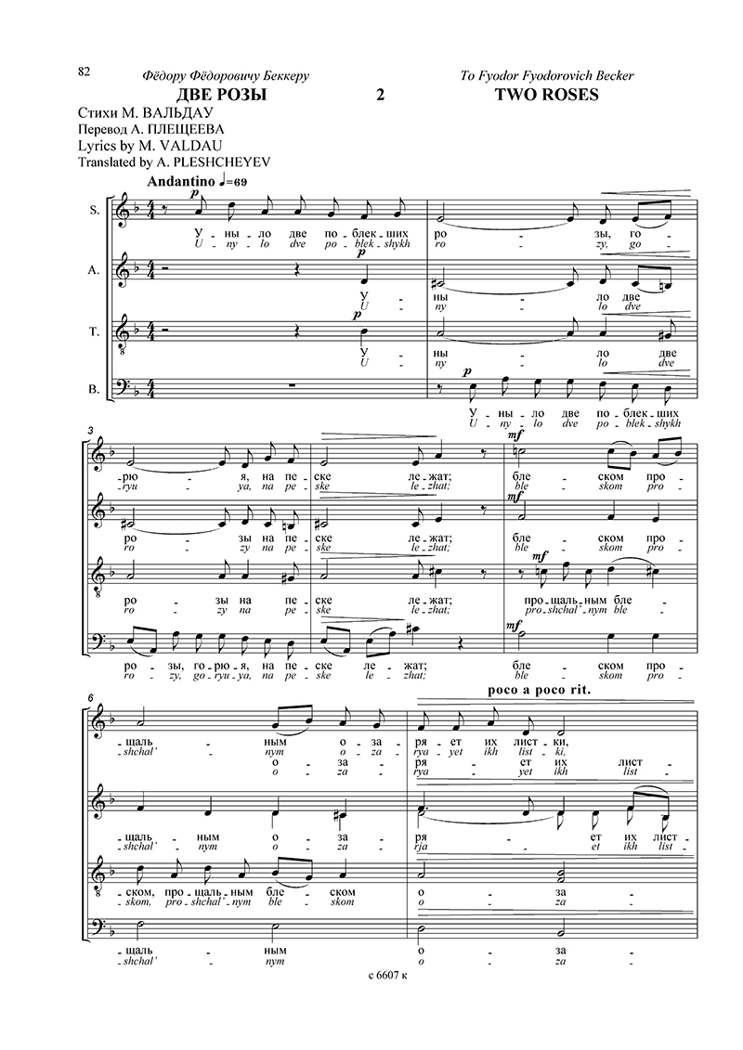

Рисунок 13 – Отрывок из хоровой партитуры романса «Розы» Цезаря Кюи

**Определение 1.1.5.5** *SATB–гармонизация мелодии* – присоединение к мелодии связной и логичной последовательности четырёхзвучных аккордов, соответствующих голосам сопрано, альта, тенора и баса.

Мелодию не рассматривают как неделимую единицу и внутри неё могут выделять части, которые называются построениями. Внутри построения модуляции не допускаются: каждое построение выдержано в одной тональности.

## 1.2 Обзор существующих исследований

Задачи автоматизации гармонизации мелодий, а так же их генерации и варьирования подробно изучаются уже более тридцатилетия. Изначально для гармонизации использовались системы, основанные на удовлетворении заранее заданных правил. Такой была созданная в 1990 году экспертная система CHORAL Кемаля Эбциоглу и система EMI Дэвида Копа (1996 год), основанная на построении грамматик по мелодии. Главный минус данных систем заключён в том, что их трудно расширить: они оказались чересчур сложными. Так, в системе CHORAL учитывается более 300 правил построения мелодий, что затрудняет возможности её изменения для решения более конкретных задач гармонизации.

К проблеме построения четырёхголосых гармонизации с 1990–ых годов начали применяться и генетические алгоритмы. Так, свою систему Bach in a box [12] в 1994 году предложил Райан МакИнтур, а в 1999 году подобный подход был рассмотрен Сомнуком Фон–Амнуаизуком [13]. Затем им же совместно с Гераинтом Виггинсом было проведено сравнение такой, построенной на генетических алгоритмах, системы с системой на основе заранее заданных правил гармонизации, результатом которого стал выбор второго подхода построения гармонии [14].

Дальнейшие эксперименты с генетическими алгоритмами были направлены на создание гибридных систем, использующих генетику лишь частично. В 2011 году Аланом Фрайтасом и Родригесом Гуимаресом было предложено использовать две целевые функции вместо одной [10]. Первая из них отвечает за простоту аккорда и штрафами пытается избежать построения четырёхзвучных аккордов не по терциям. Вторая целевая функция поощряет диссонансы в аккорде и отвечает за развитие мелодического напряжения. Чен–Хун Ли и Хуан–Кан Тин в 2012 году предложили строить аккомпанемент в виде отдельных голосов, которые затем последовательно корректируются для удовлетворения правилам теории музыки [7].

К проблеме гармонизации применялись и другие методики, к примеру, в 2005 году Морей Аллан и Кристофер Вильямс для гармонизации хоралов Иоганна Себастьяна Баха использовали скрытые марковские модели [4]. Также, кроме традиционных методов теории музыки были применены и новые подходы тональной музыки. Так, Кочави в 2002 и Капуццо в 2004 использовали неоримановскую теорию соотношения гармоний [8, c. 58].

Одним из важных вопросов, с которым сталкиваются исследователи, является проблема оценки результатов. Формально существует музыкальная теория, позволяющая любой музыкальный фрагмент оценить как удовлетворяющий или неудовлетворяющий правилам гармонии. Вместе с тем, строгое следование таким правилам может привести к генерации эстетически скучной музыки. Многие исследователи частично полагаются на экспертные группы, от мнения которых меняются веса параметров целевой функции. Такой, к примеру, является предложенная в 1994 году система генерации мелодии Джона Билеса [5], в которой пользователю предлагается потактово оценивать получающуюся мелодию.

Исследования отличаются и в требуемых исходных данных. Хотя в большинстве систем гармонизации целиком используется входная мелодия, некоторые исследователи поступают иначе. Например, Элейн Чью и Чин–Хуа Хуан разработали систему, которая создаёт гармонию на основе некоторых нот мелодий, выделенных как основные [8]. Алан Фрайтас и Родригес Гуимарес [10], а также Карел Яловец [11] вместо нот предлагают гармонизировать мелодии потактово. Патрик Доннели и Джон Шепард в своей работе 2011 года вообще строят гармонические обороты по одной ноте, то есть ориентируясь лишь на входную тональность [9].

## 1.3 Некоторые сведения о генетических алгоритмах

*Генетические алгоритмы* – это эвристические алгоритмы поиска, используемые для решения задач оптимизации и моделирования путём случайного подбора, комбинирования и вариации искомых параметров с использованием механизмов, аналогичных естественному отбору в природе. Приведём ниже основные понятия генетических алгоритмов.

*Популяция* – некоторое непустое рассматриваемое множество особей [2, с.126].

*Особь* – некоторая уникальная единица рассматриваемого вида, основные характеристики которой определяются её хромосомой (необязательно, чтобы хромосома однозначно определяло особь, важно лишь, чтобы она определяла её существенные особенности).

*Фитнес (качество особи)* – некоторая функция, позволяющая по хромосоме (её параметрам) определить качество особи, то есть ставящая особи в соответствие некоторое число, определяющее степень полезности её хромосомы.

*Выбор родителей* – один из этапов генетического алгоритма, суть которого заключается в выборе двух предков для скрещивания. Часто используется выбор типа рулетка (где каждой особи текущей популяции присваивается некоторая вероятность, прямо пропорциональная её фитнесу).

*Скрещивание* – один из этапов генетического алгоритма, на котором по хромосомам родителей генерируется новая особь.

*Мутация* – один из этапов генетического алгоритма, на котором, вне зависимости от выбора родителей, с хромосомой получившейся от них особи происходит некоторое число случайных изменений.

Проблема размера популяции заключается в вопросе, сколько особей должна содержать популяция на каждом этапе, должны ли это быть только новые особи, и так далее.

Катаклизм – периодическое обновление популяции путём удаления выбранных случайно или по некоторым соображениям (например, метод рулетки) особей популяции и добавление в популяцию новых особей. Катаклизм проводится с целью предотвращения заполнения популяции похожими особями.

## 1.4 Использованные программные средства

Для хранения и обработки голосов был выбран формат MIDI. Удобство этого формата заключено в том, что записанная в этом формате музыка представляет собой не оцифрованный звук, а наборы команд: проигрываемые ноты, ссылки на проигрываемые инструменты, значения изменяемых параметров звука. Это позволяет разработчику музыкальных приложений оперировать только понятиями теории музыки (ноты, длительности, такты), не учитывая физические особенности звука.

В качестве языка программирования был использован язык программирования Java.

В качестве средства для работы с музыкой была использована библиотека Jmusic [6]. JMusic позволяет не только осуществлять запись и чтение из MIDI–файлов, но и распознавать в MIDI–файле музыкальную партитуру, с которой удобно работать в рамках музыкальной теории. Одним из главных преимуществ JMusic по сравнению со своими аналогами (проект JFugue Дэвида Кёлле) является удобство формата данных, позволяющее очевидным образом проецировать музыкальную партитуру на объекты библиотеки.

В JMusic представлена следующая структура данных. Score – класс партитуры, объект этого класс содержит неограниченное число объектов класса Part. Part – класс отдельного голоса (музыкального инструмента), объект этого класс содержит неограниченное число объектов класса Phrase. Phrase – класс музыкальной фразы, объект этого класс содержит неограниченное число объектов класса Note. Объект класса Phrase может представлять собой как последовательность нот, так и аккорд. Note – класс для хранения информации об отдельном музыкальном звуке.

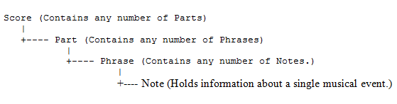

Рисунок 14 – Структура данных в Jmusic

Константы классов Pitches (высотная характеристика нот), Durations (характеристика нот по длительности) позволяют абстрагироваться от физического понятия звука, константы класса Scales (высотные соотношения в ладах) используются для задания лада.

Для создания и редактирования нотных партитур, а также генерации MIDI–файлов по ним, был использован редактор партитур MuseScore. MuseScore является WYSIWIG–редактором с удобным интерфейсом и большим числом предустановленных шаблонов. Редактор предоставляет возможности эффективно обрабатывать партитуры, импортировать и экспортировать их из различных форматов представления музыкальных данных.

# ГЛАВА 2 ГАРМОНИЗАЦИЯ МЕЛОДИЙ

Как было сказано выше, гармонизацией мелодии называется присоединение к ней связной и логичной последовательности аккордов.

При построении хоровой партитуры по мелодии этап гармонизации мелодии является одним из наиболее логичных к применению. Действительно, хоровую партитуру можно рассмотреть не только как набор различных голосов, но и как набор аккордов, звуки которых образуются голосами хора. Если эти аккорды будут образовывать связную и логичную последовательность, то можно надеяться на приемлемое звучание хорового произведения. Теперь, выделив в этой последовательности один из голосов, заметим, что оставшиеся звуки аккордов также образуют гармонический оборот. То есть хоровое произведение можно рассмотреть как мелодию вместе с её гармонизацией.

В силу того, что наиболее употребимы гармонии T, S, D, а также VI и VII ступеней, будем гармонизировать мелодию только ими. Действительно, это допущение не только упрощает алгоритм обработки, но и является разумным, ибо возникновение других гармоний с большой вероятностью говорит о модуляции в другую тональность, которые мы в данной работе не затрагиваем.

## 2.1 Деление мелодии на построения

Перед тем, как строить по мелодии гармонический оборот, необходимо ответить на два вопроса: что и как мы будем гармонизировать. Несмотря на то, что для мелодии указывается её тональность, в ней допустимы модуляции. Отсюда следует, что гармонизация мелодии целиком в рамках её тональности некорректна.

Важной задачей является предварительное разбитие мелодии на построения, которым соответствует единственная тональность, и затем гармонизация мелодии по этим построениям.

Будем производить разбиение на построения следующим образом.

Во–первых, положим, что каждый такт можно рассматривать с точки зрения одной тональности. В таком случае, модуляция осуществляется последней нотой некоторого такта и первой нотой последующего такта. Кроме того, будем считать, что входные мелодии не длинны (не содержат более двадцати тактов), а в противном случае предварительно разделены на части, которые ниже мы будем рассматривать как отдельные мелодии.

Каждому такту мелодии поставим в соответствие распределение ступеней в нём, то есть подсчитаем количество каждой возможной ступени, встречающейся внутри этого такта. Далее просуммируем данные потактово и будем анализировать результат следующим образом. В том случае, когда более шестидесяти пяти (число было получено экспериментальным путём в ходе исследования) процентов ступеней пришлось на главные (тонику, третью и доминанту) ступени некоторой тональности, полагаем, что мелодия удовлетворяет этой тональности и считаем её построением. В противном случае, методом дихотомии находим первое построение мелодии, а затем применяем данный алгоритм к оставшейся её части.

В случае неуспеха (мелодия оказалась слишком сложной, и даже её такт нельзя идентифицировать в рамках некоторой тональности), на основе распределения ступеней находим наиболее вероятную тональность и проводим гармонизацию в ней.

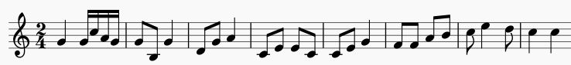

Рисунок 15 – Пример мелодии в До мажоре

|  |  |  |  |  |  |  |  |  |  |
| --- | --- | --- | --- | --- | --- | --- | --- | --- | --- |
| Такт | 1 | 2 | 3 | 4 | 5 | 6 | 7 | 8 |  |
| Ступень |  | | | | | | | | Сумма |
| С | 1 | 0 | 0 | 2 | 1 | 0 | 1 | 2 | 7 |
| С#/Db | 0 | 0 | 0 | 0 | 0 | 0 | 0 | 0 | 0 |
| D | 0 | 0 | 1 | 0 | 0 | 0 | 1 | 0 | 2 |
| D#/Eb | 0 | 0 | 0 | 0 | 0 | 0 | 0 | 0 | 0 |
| E | 0 | 0 | 0 | 2 | 1 | 0 | 1 | 0 | 4 |
| F | 0 | 0 | 0 | 0 | 0 | 2 | 0 | 0 | 2 |
| F#/Gb | 0 | 0 | 0 | 0 | 0 | 0 | 0 | 0 | 0 |
| G | 3 | 2 | 1 | 0 | 1 | 0 | 0 | 0 | 7 |
| G#/Ab | 0 | 0 | 0 | 0 | 0 | 0 | 0 | 0 | 0 |
| A | 1 | 0 | 1 | 0 | 0 | 1 | 0 | 0 | 3 |
| A#/B | 0 | 0 | 0 | 0 | 0 | 0 | 0 | 0 | 0 |
| H | 0 | 1 | 0 | 0 | 0 | 1 | 0 | 0 | 2 |
|  |  |  |  |  |  |  |  |  | 27 |

Таблица 1 – Распределение ступеней внутри мелодии, заданной на рисунке 14

Как видно из таблицы 1, на ступени До, Ми и Соль приходится 18 из 27 использованных ступеней, что позволяет идентифицировать мелодию как До мажорную.

Приведём теперь пример мелодии, для которой разбиение на построение позволило избежать ошибок гармонизации.

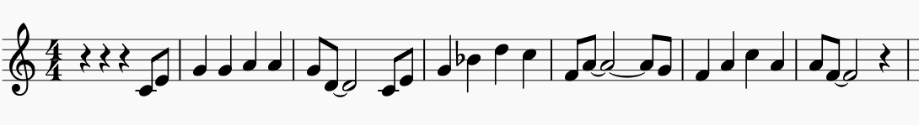

Рисунок 16 – Пример мелодии с неоднозначной тональностью

Данная мелодия начинается в До мажоре, однако в четвёртом такте модулирует в Фа мажор. Распределение ступеней мелодии не позволяет идентифицировать её тональность. Так, процент главных ступеней тональности До мажор в ней равен 52,17%. В то же время, процент главных ступеней Фа мажора в ней равен 56,52%. Распределение её ступеней выглядит следующим образом:

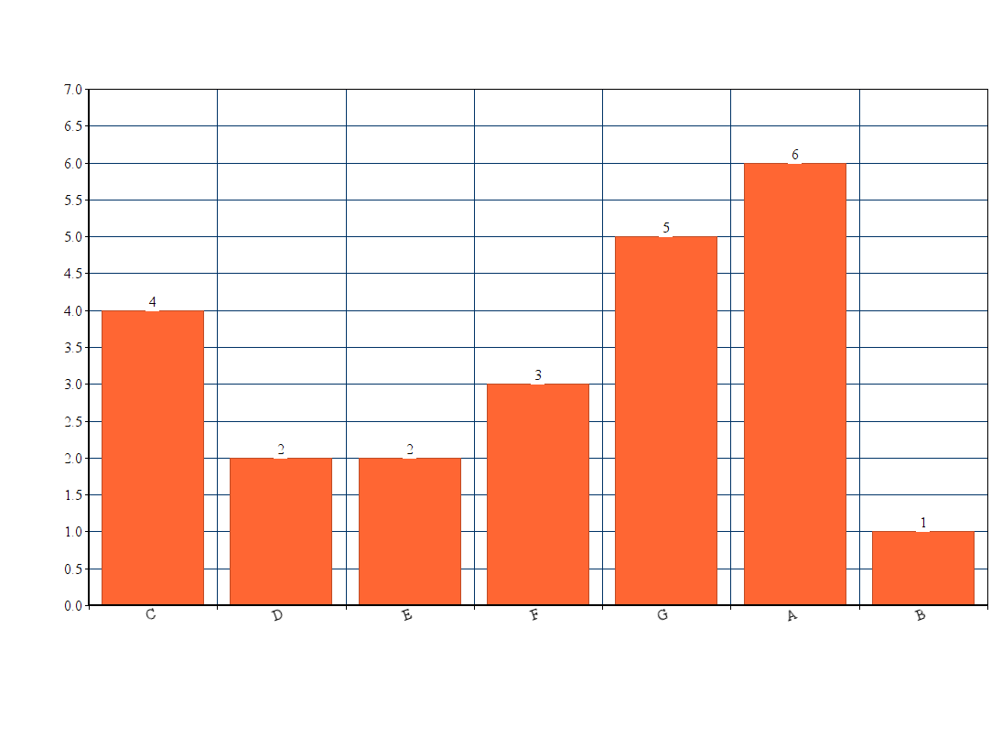

Рисунок 17 – Распределение ступеней мелодии, заданной на рисунке 16

Разобьём мелодию на две части, в первую из которых войдут первые три такта, а во вторую – последние четыре. Тогда для первой части процент главных ступеней До мажора равен 70%, а для второй части процент главных ступеней Фа мажора равен 69,23%. Таким образом, и первую и вторую часть можно считать построениями и гармонизировать в соответствующей тональности.

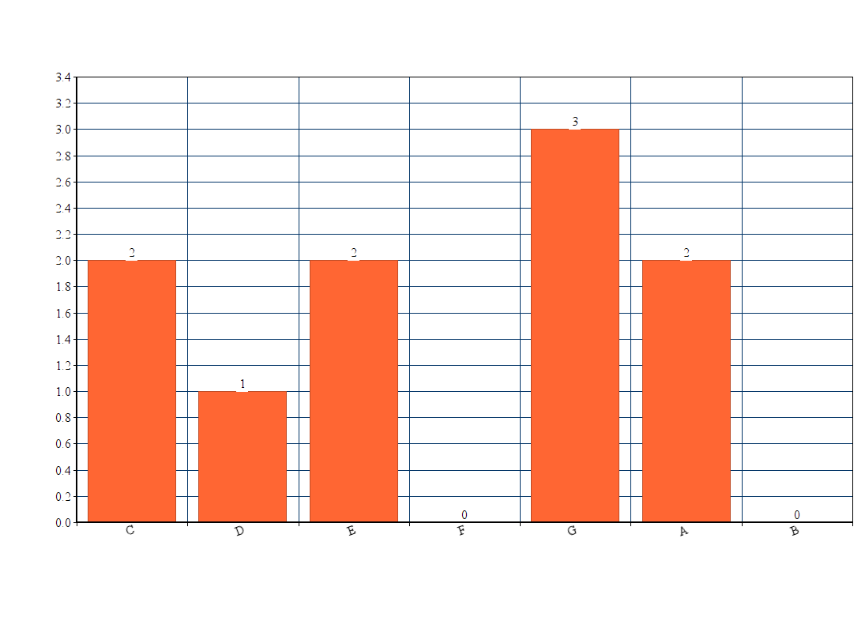

Рисунок 18 – Распределение ступеней первого построения

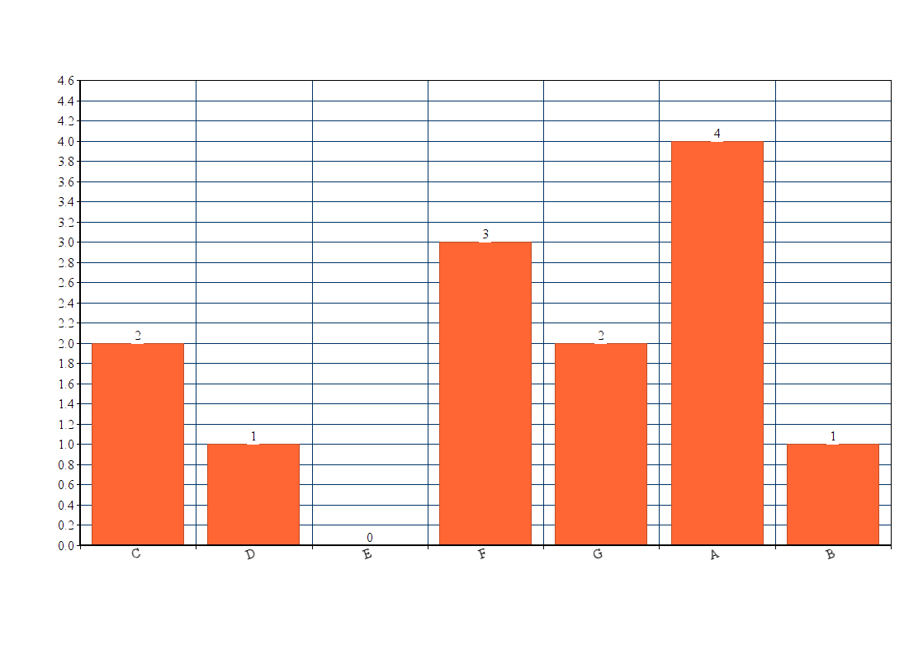

Рисунок 19 – Распределение ступеней второго построения

## 2.2 Алгоритмы гармонизации

### 2.2.1 Алгоритм поиска с возвратом

Отметим, что на практике гармонизация зачастую происходит в режиме реального времени, когда гармонический оборот строится во время исполнения мелодии. Поэтому мы также будем строить гармонии последовательно, переходя от звука к звуку. В то же время, мы будем пользоваться так называемым поиском с возвратом, возвращаясь к предыдущему звуку при возникновении недопустимой ситуации. Хотя такой алгоритм найдёт лишь одно из допустимых решений, можно надеяться, что гармонизация будет близка к наилучшей.

При построении гармонизации будем учитывать:

1) Первым и последним аккордом построения обычно является устойчивая функция – тоника. Впрочем, иногда построение начинается с доминанты, преимущественно с затакта. Начало с субдоминанты крайне редко.

2) Повторение аккорда со слабого времени на следующее сильное нежелательно.

Построим алгоритм следующим образом. Для каждой ступени запомним гармонические функции, в аккордах которой она может присутствовать. Например, для тоники это тоническая (T) и субдоминантовая (S) гармонии, гармония шестой ступени (VI).

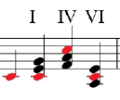

Рисунок 20 – Вхождение первой ступени тональности До мажор в аккорды различных функций

Для каждой гармонической функции определим правила, задающие гармонические функции, употребимые после неё. Например, для тонической это тоническая, субдоминантовая, шестой ступени, доминантовая. Отметим, что в последнем случае порядок задания правил важен в силу определённого далее поиска.

Поиск осуществляем следующим образом:

1) Первый звук мелодии может гармонизироваться аккордом любой функции, порядок их выбора: T, S, D, VI, II, VII. Осуществляем выбор и переходим к следующему звуку.

2) Для каждого звука мелодии рассматривается пересечение двух множеств: множества функций, в составе аккордов которой звук как ступень может присутствовать и множества функций, допустимых после предыдущей функции. Если это множество не пусто, то осуществляем выбор (в заданном во втором множестве порядке) и переходим к следующему звуку (пункт 2)

3) Если пересечение множеств пусто, возвращаемся к предыдущему звуку и выбираем для его гармонизации другую функцию. Переходим к следующему звуку.

4) Работа алгоритма завершается успешно, если для каждого звука была подобрана гармония, и неудачно, если не существует подходящей функции для гармонизации первого звука мелодии.

В случае успешной работы алгоритма, на выходе мы получаем готовую последовательность из гармоний. Теперь необходимо каждой гармонической функции поставить в соответствие некоторый аккорд этой функции. Самым простым способом является сопоставить каждой функции её трезвучие. Однако при гармонизации, все аккорды которой являются трезвучиями, полученная партитура может оказаться ненасыщенной и простой по звучанию. Поэтому предлагается частично изменить аккорды полученного гармонического оборота, например, транспонировав их вверх либо вниз. Тогда для тонической гармонии все возможные итоговые варианты применения правил выглядят следующим образом:

, , , , , ,

, , , , ,

, , , , , .

Далее приведены некоторые генерируемые гармонизации. На верхней линейке нотного стана расположена исходная мелодия, а на нижней – её гармонизация.

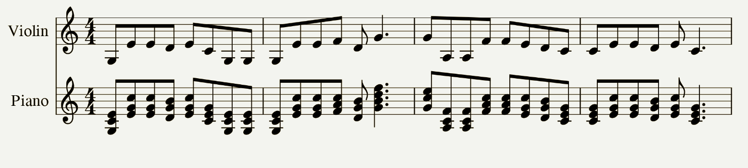

Рисунок 21 – Гармонизация мелодии «В лесу родилась ёлочка»

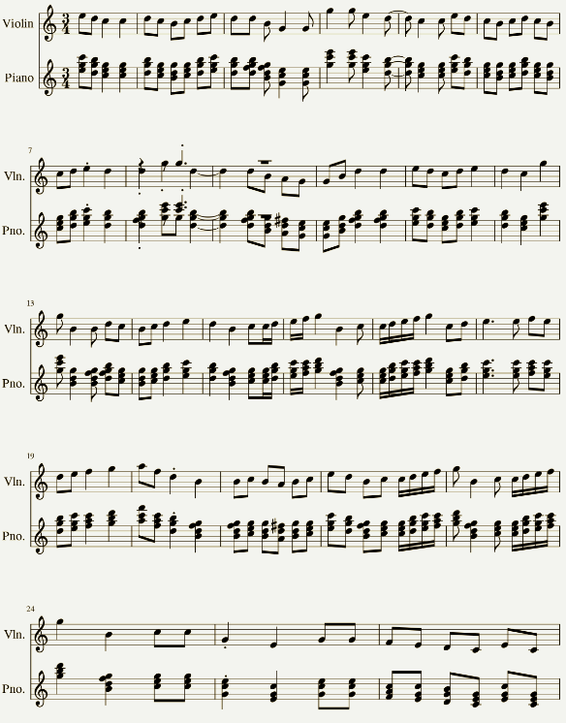

Рисунок 22 – Гармонизация арии Папагено из оперы «Волшебная флейта» Вольфганга Амадея Моцарта

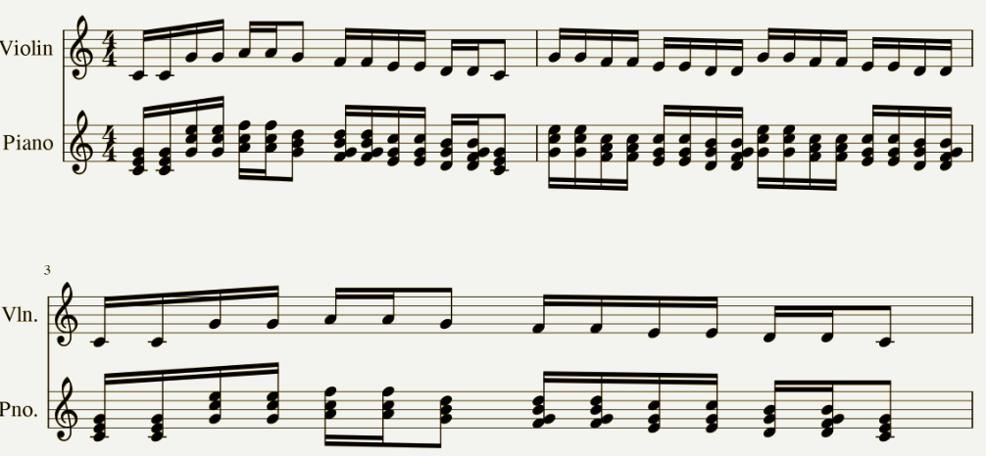

Рисунок 23 – Гармонизация вариации на французскую тему Вольфганга Амадея Моцарта

Оценивая результаты предложенного алгоритма, стоит отметить, что, в силу алгоритма, полученное решение всегда является допустимым. Это же является и его минусом. Действительно, полученное решение является допустимым, однако в силу неоднозначности гармонизации из этого не следует, что оно будет оптимальным.

### 2.2.2 Приложение генетических алгоритмов для гармонизации мелодии

Для реализации генетического алгоритма генерации аккомпанемента определим все указанные выше понятия в рамках нашей задачи.

Особь будем представлять в виде массива аккордов (здесь и далее будем называть аккордом сочетание вообще любых трёх или четырёх звуков вне зависимости от того, могут они быть расположены по терциям или нет, причём каждый аккорд соответствует такту мелодии). Для популяции зададим фиксированный размер на каждом поколении. Далее положим размер популяции равным 100.

Родителей для скрещивания будем выбирать случайным образом и число производимых скрещиваний положим равным размеру популяции. Скрещивать особи будем производить следующим образом. Вначале при каждой операции скрещивания будем определять случайный набор контрольных точек где случайно и меньше n – размера массива аккордов. Тогда аккорд новой особи будет совпадать с соответствующим аккордом первого родителя, если чётное, и будет совпадать с соответствующим аккордом второго родителя, если нечётное.

|  |  |
| --- | --- |
|  | Первый родитель |
|  | Второй родитель |
|  | Ребёнок |

Таблица 2 – скрещивание на примере тактов мелодии c контрольными точками

Мутацию над хромосомой будем проводить с вероятностью 20%. Определим несколько видов мутаций происходящих с разной вероятностью, причём для каждого аккорда выполняется лишь один тип мутаций. Мутация изменения ноты будет происходить с вероятностью 30%, при этом одна из нот аккорда изменяется на тон вверх или вниз. Мутация инверсии будет происходить с вероятностью 15%, при этом аккорд случайным образом транспонируется вверх или вниз. Мутация реинициализации будет происходить с вероятностью 50%, при этом аккорд заменяется аккордом, содержащим одну из нот соответствующего такта. Мутация копирования будет происходить с вероятностью 5%, при этом текущий аккорд заменяется аккордом из следующего такта.

Зададим теперь фитнесс–функцию, которую будем применять к каждому аккорду аккомпанемента. Для этого определим критерии, при удовлетворении которых к фитнесс–функции будут применяться соответствующие штрафы. Для каждого аккорда будем определять:

– число инвалидных (неудовлетворяющих тональности мелодии) нот;

– наличие хотя бы одного трезвучия (при его отсутствии, наличие хотя бы одной терции), а при его наличии – каким обращением оно является;

– число полутоновых диссонансов;

– число унисонов;

– число нот, присутствующих в соответствующем такте мелодии;

– удовлетворяет ли получившийся аккорд одной из T, S, D гармоний.

Штрафы, применяемые в этих случаях, указаны ниже:

|  |  |
| --- | --- |
| Условие | Штраф |
| Инвалидная нота (на каждую) | –30 |
| Отсутствие трезвучия | –40 |
| Отсутствие пятой ступени | –15 |
| Аккорд не в обращении | 5 |
| Полутоновый диссонанс (на каждый) | –10 |
| Отсутствие нот соответствующего такта | –40 |
| Наличие унисона (на каждый) | –15 |
| Удовлетворяет гармонии | 20 |
| Частично удовлетворяет гармонии | 5 |

Таблица 3 – Условия и соответствующие штрафы

Отметим, что при рассмотрении вышеуказанных критериев к аккорду мы добавляем наиболее часто встречаемую ноту соответствующего такта (наименьшую по высоте, если таких нот несколько).

Операцию катаклизма будем производить на каждом 25–ом шаге алгоритма. При этом по методу рулетки определим 30% выживших особей, а затем дополним популяцию случайно сгенерированными особями.

Переход на каждый этап будем осуществлять по методу рулетки, при этом уменьшая число популяции до заданного изначально.

Отметим также, что для упрощения задачи мы разобьём мелодию на такты, содержащие ровно по одной ноте.

Далее приведены некоторые генерируемые партитуры.

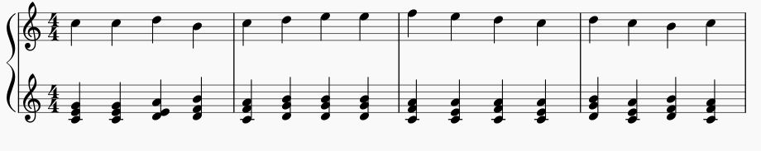

Рисунок 24 – Гармонизация упрощённого мотива гимна Великобритании

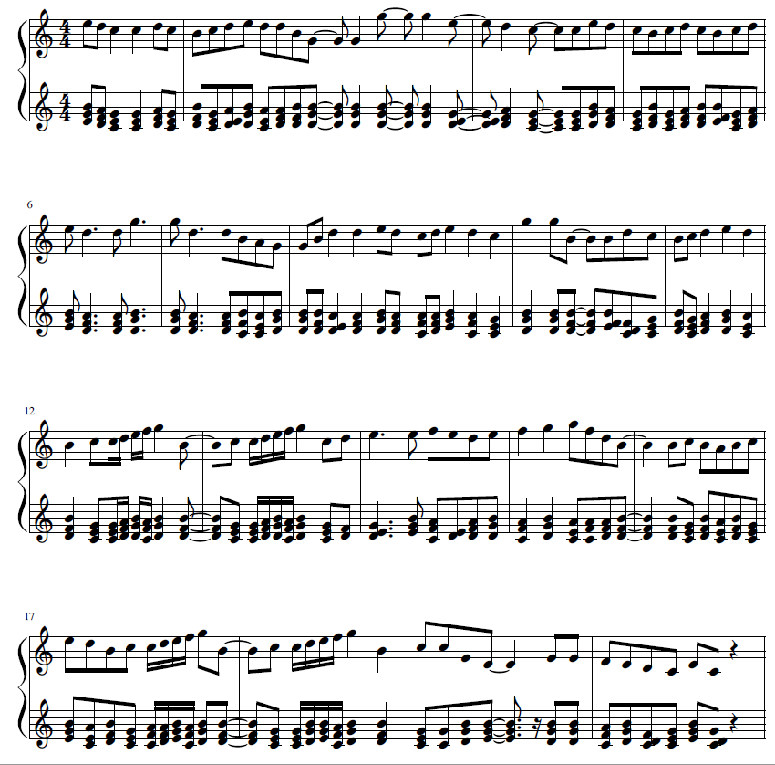

Рисунок 25 – Гармонизация арии Папагено из оперы «Волшебная флейта» Вольфганга Амадея Моцарта

# ГЛАВА 3 ГЕНЕРАЦИЯ ПАРТИТУРЫ ПО ГАРМОНИЧЕСКОМУ ОБОРОТУ

## 3.1. Генерация предварительной партитуры по гармоническому обороту

### 3.1.1 Генерация баса по гармоническому обороту

Прежде всего, необходимо задать требования, предъявляемые ко всем голосам партитуры, а также конкретно к басу.

Итак, на каждый из голосов накладываются следующие ограничения:

* 1. Мелодичность. Под мелодичностью тут мы будем понимать отсутствие в мелодии интервалов больших квинты. Отметим также, что допускается наличие таких интервалов между построениями мелодии;
  2. Корректность диапазона. На каждый из голосов накладываются ограничения по максимальным и минимальным высотам звуков. А именно: бас – от Ми большой октавы до Ми первой октавы, тенор – от До малой октавы до До второй октавы, альт – от Фа малой октавы до Фа второй октавы и сопрано – от До первой октавы до До третьей октавы. Впрочем, в случае отдельных нот данными ограничениями можно пренебречь;
  3. Непересекаемость голосов. Линии голосов находятся в строгом отношении, а именно: бас (самый низкий), тенор, альт и сопрано (самый высокий).

По отношению к басу дополнительно предъявляются следующие требования:

1. Голосовая линия по возможности должна содержать как можно меньшее число интервалов выше кварты.

Кроме того, каждый из голосов можно рассматривать как отдельную мелодию, а значит налагать на него следующие ограничения:

1. Удовлетворение ладу и тональности целой мелодии либо каждого из её построений в отдельности;
2. Ровность ритма целой мелодии либо каждого из её построений в отдельности.

Теперь перейдём непосредственно к вопросу генерации баса по гармоническому обороту. Гармонический оборот нужно рассматривать как последовательность гармонических функций в некоторой тональности и ладу. Без ограничения общности тут и далее будем считать, что гармонический оборот задан в тональности До при мажорном ладу и Ля при минорном.

Как известно, каждой гармонической функции можно сопоставить соответствующее трезвучие этой функции. В таком случае, всякой функции мы можем сопоставить аккорд .

Далее можем составить из тоник полученных аккордов линию баса. Однако для получения остальных голосов целесообразнее полученную аккордовую последовательность видоизменить. Действительно, часто в качестве начальных голосов используют терции, квинты и октавы аккордов последовательности. В случае, когда все её аккорды являются трезвучиями, полученная партитура может оказаться ненасыщенной и простой по звучанию. Поэтому предлагается частично изменить аккорды гармонической цепочки, например, транспонировав их вверх либо вниз.

Такое изменение несёт в себе и другую цель. Транспонировав аккорды, мы можем добиться того, чтобы тоники аккордов были как можно ближе друг к другу по частоте, а значит и результирующая басовая линия будет лучше удовлетворять пункту 1 вышеуказанных требований.

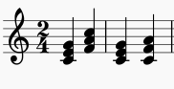

Рисунок 26 – Пример обращения аккорда

Поясним вышесказанное примером (рисунок 26). В тональности До мажор рассматривается гармония субдоминанты после гармонии доминанты. В первой такте после было взято . В линии баса оказались до и фа, интервал между которыми – чистая кварта (два с половиной тона). Во втором такте после было взято . В линии баса: До и До с интервалом в чистую приму (ноль тонов) между ними.

Кроме того, возможно брать в качестве баса терции, квинты либо октавы аккордов гармонической цепочки. Все приведённые выше рассуждения будут для них также верными.

### 3.1.2 Генерация остальных голосов по басу и гармоническому обороту

В данном пункте приведём две рассмотренные нами методики построения остальных голосов.

Первая методика наиболее проста и заключается в следующем:

в качестве линии тенора берутся тоники построенного в предыдущем пункте гармонической цепочки, линии альта – квинты и линии сопрано – октавы аккордов цепочки соответственно. Далее полученные голосовые линии корректируются и варьируются. Подробнее про корректировку и варьирование голосов мы расскажем в следующих пунктах.

Второй подход основан на применении генетических алгоритмов (обзор генетического подхода в программировании представлен выше). Для реализации генетического алгоритма генерации аккомпанемента определим все указанные в обзоре понятия в рамках нашей задачи.

Представления особей, операции скрещивания, мутации и катаклизма и перехода к следующему поколению будут аналогичны тем, что были рассмотрены при гармонизации мелодий.

Определим критерии, при удовлетворении которых к фитнесс–функции будут применяться соответствующие штрафы. Для долей мелодии будем определять:

– наличие инвалидных нот;

– наличие терции или квинты, образованной одной из нот доли с соответствующей басовой нотой;

– наличие унисонов;

– наличие разрешения нот в последующей доле.

Штрафы, применяемые в этих случаях, указаны ниже:

|  |  |
| --- | --- |
| Условие (для всех долей) | Штраф |
| Инвалидная нота | –10 |
| Условие (для ударных долей) |  |
| Не образует терции либо чистой квинты с соответствующей басовой нотой | –30 |
| Является унисоном баса | –10 |
| Условие (для безударных, включая последнюю, долей) |  |
| Не образует терции либо чистой квинты с соответствующей басовой нотой | –10 |
| Является унисоном баса | –5 |
| Условие (для последней доли) |  |
| Разрешается в ноту тонического трезвучия | 15 |
| Разрешается в ноту субдоминантового либо доминантового трезвучия | 7 |

Таблица 4 – Условия и соответствующие штрафы

## 3.2 Коррекция голосов

Этап коррекции голосов важен, если при генерации альта и сопрано мы следовали методам, предложенным в пункте 3.1.2. (Генерация остальных голосов по басу и гармоническому обороту)

На этапе коррекции линии различных голосов мы вновь будем рассматривать как ноты аккордов. При этом, так как на каждую ноту мелодии мы генерировали ровно по ноте каждого из голосов, все голоса будут иметь одинаковый ритмический рисунок.

Вновь применим методику генетического программирования. Скрещивание, мутацию, катаклизм, целевую функцию и переход к следующему поколению зададим аналогично рассмотренному выше на этапе гармонизации мелодий понятиям генетических алгоритмов.

## 3.3 Варьирование голосов

Отметим, что после этапа коррекции мы вновь рассматриваем каждый из голосов в отдельности и для каждого из них применяем варьирование. В данном пункте мы рассмотрим несколько методик: применения стратегий, генетическое программирование, применение цепей Маркова и построение правил вывода по мелодии.

### 3.3.1 Вариационные шаблоны

В основе двух методик будет лежать понятие вариационных шаблонов – простейших правил, по которым будет изменяться мелодия. Рассмотрим некоторые из них:

1. Поглощение

При поглощении длительность ноты продляется в сильную долю за счет ликвидации следующей ноты.

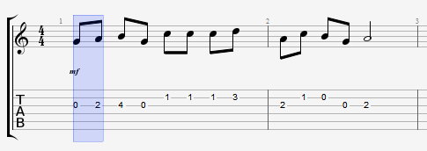

Рисунок 27 – Такты до варьирования поглощением

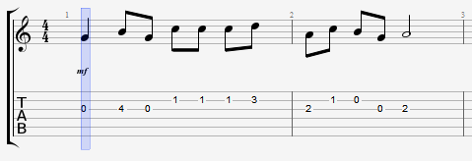

Рисунок 28 – Такты после варьирования поглощением

1. Раздвоение

При раздвоении нота заменяется двумя нотами той же высоты, но половинной длительности.

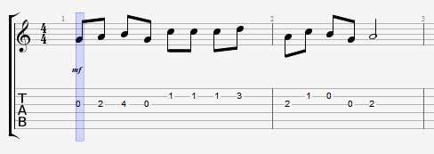

Рисунок 29 – Такты до варьирования раздвоением

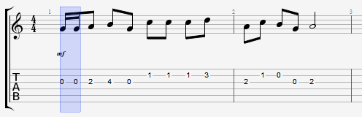

Рисунок 30 – Такты после варьирования поглощением

1. Добавление промежуточных тоник

При добавлении промежуточных тоник, исходя из гармонизации выбранной ноты (идущей в голосе подряд), вставляют после каждой из них тонику то же длительности. Затем длительности четырёх нот увеличиваются в два раза.

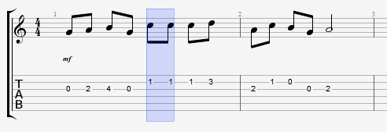

Рисунок 31 – Такты до варьирования добавлением промежуточных нот

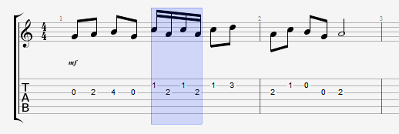

Рисунок 32 – Такты после варьирования добавлением промежуточных нот

1. Шаг вверх

При шаге вверх, после выбранной ноты добавляется следующая после ней по гамме той же длительности. Затем длительности обеих нот увеличивают в два раза.

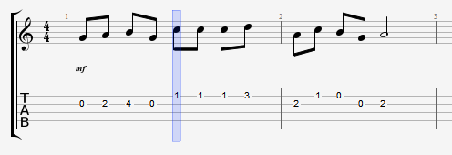

Рисунок 33 – Такты до варьирования шагом вверх

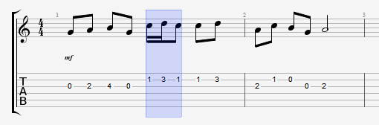

Рисунок 34 – Такты после варьирования шагом вверх

1. Замена ноты

При замене ноты, исходя из её гармонизации, её тон заменяется на другой случайный, соответствующий её гармонии.

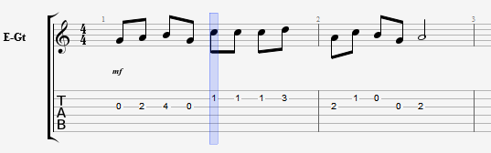

Рисунок 35 – Такты до варьирования заменой ноты

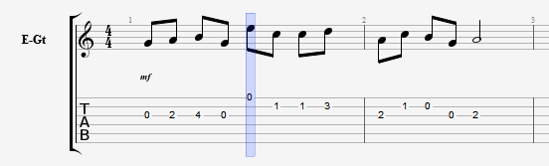

Рисунок 36 – Такты после варьирования заменой ноты

1. Трелирование

При трелировании, нота заменяется на её трель. Длительность ноты, к которой применяются данный шаблон, должна быть кратной двум шестнадцатым. Конечная длительность каждой новой ноты полагается равной одной шестнадцатой.

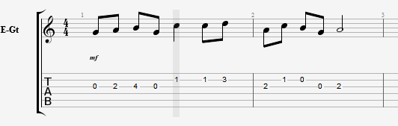

Рисунок 37 – Такты до варьирования трелью

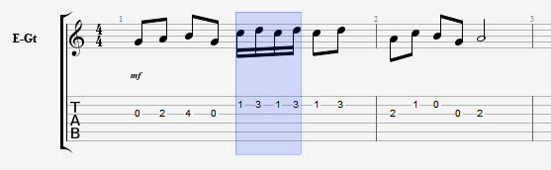

Рисунок 38 – Такты после варьирования трелью

### 3.3.2 Применение вариационных шаблонов

Введём понятия *стратегия* и *группа стратегий.* Стратегия представляет из себя взвешенный набор шаблонов, где веса соответствуют вероятности применения того или иного шаблона. По умолчанию веса всех стратегий будут равны.

Стратегии будем объединять в *группы стратегий*. В наиболее простой реализации группа стратегий будет представлять из себя последовательность стратегий и соответствующие количества применений.

Приведём далее алгоритм применения вариационных шаблонов.

Алгоритм:

1. Для каждой стратегии из группы стратегий:
2. Повторять п. 3–5 заданное для данной стратегии число раз (далее зададим это число как 5);
3. Выбрать шаблон из стратегии случайным образом;
4. Найти место применения шаблона;
5. Если оно есть, то применить шаблон. Если нет, то вернуться к п. 3.

В случае вариационных шаблонов со второго по пятый, нота для его применения выбирается случайно. В случае первого и шестого вариационных шаблонов случайным образом выбирается такт мелодии и внутри него ищется нота для варьирования. При отсутствии таковой, вновь выбирается случайный такт и поиск повторяется (такая процедура повторяется конечное заданное число раз; мы положим его равным десяти).

### 3.3.3 Применение генетических алгоритмов для варьирования

Вторым возможным подходом к варьированию является применение генетического программирования, которое по определению можно рассматривать как варьирование особей. При этом все понятия мы позаимствуем из описанного приложения генетического программирования для генерации не басовой линий, увеличив при этом лишь вероятность возникновения мутации (до 70%) и в качестве мутаций взяв описанные выше вариационные шаблоны.

### 3.3.4 Применение цепей Маркова

Для начала дадим определение цепи Маркова. Под цепью Маркова порядка k мы будем понимать случайную последовательность

Но тогда по исходной мелодии легко построить таблицу условных вероятностей, описывающей вероятность того, что в некоторой мелодии ( выполняется: (), при условии, что предыдущими нотами были .

Здесь множество T задаёт ноты, которые могут присутствовать в мелодии. Отметим, что T всегда можно рассматривать как дискретное и конечное, ибо изначально мы допустили дробление октавы ровно на 12 полутонов, а слух человек улавливает звук лишь в некотором ограниченном диапазоне. Например, в качестве T можно рассмотреть множество {1, 2, ..., 88}, соответствующее числу полутонов большинства фортепиано.

Применяя эту таблицу, по исходной мелодии можно строить новые, которые будут иметь общую с исходной мелодией таблицу условной вероятности переходов от ноты к ноте.

Увеличивая порядок цепи Маркова, мы будем строить мелодии всё более похожие на исходную. Тем самым, несмотря на игнорирование организации звуков в ладовой последовательности, с увеличением порядка цепи мелодия будет всё больше удовлетворять некоторому ладу. Тестирование на ряде недлинных мелодий (до 300 звуков) показало, что уже цепи 3 порядка строят мелодию, по которой на слух распознаётся исходная.

Далее представлены мелодии, генерируемые цепями Маркова на основе экспромт–фантазии до–диез минор op.66 Фридерика Шопена.

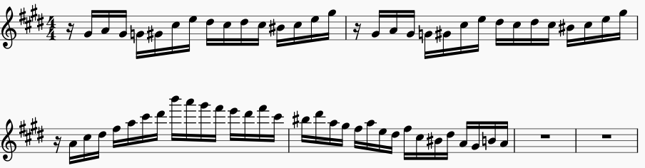

Рисунок 39 – Начало исходной мелодии

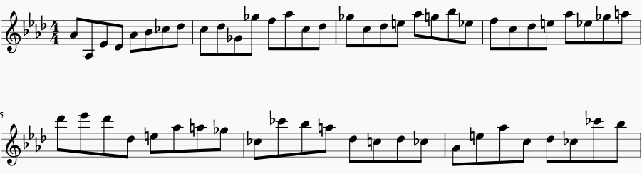

Рисунок 40 – Начало мелодии, сгенерированной цепью первого порядка

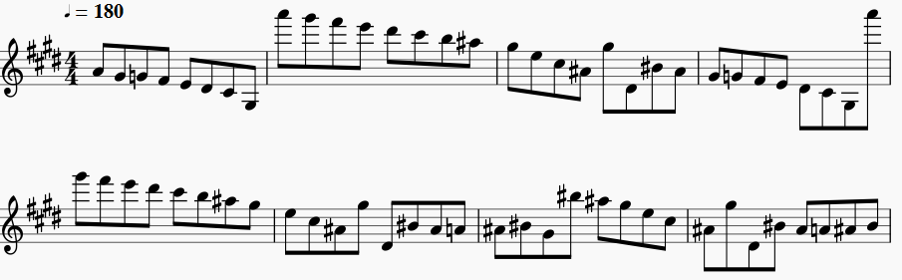

Рисунок 41 – Начало мелодии, сгенерированной цепью второго порядка

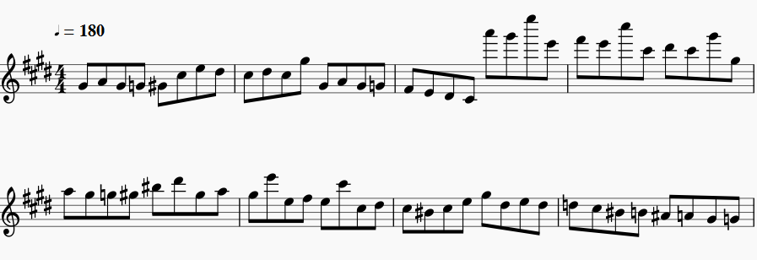

Рисунок 42 – Начало мелодии, сгенерированной цепью Маркова третьего порядка

Как видно из представленных выше рисунков (рисунки 39-42), с увеличением порядка цепи Маркова растёт и схожесть вариации к исходной мелодии.

### 3.3.5 Построение правил вывода по мелодии

Более совершенным подходом нам видится анализ исходной мелодии в виде построения набора правил, по которым затем можно будет генерировать новую мелодию.

Цепочкой в рассмотренном выше множестве Т мы будем называть конечную последовательность элементов из Т. Под правилом тогда будем понимать выражение вида , где – непустая цепочка в T, а – элемент из T. Будем строить множество таких правил, причём нам не требуется, чтобы оно полностью задавало мелодию. Действительно, в случае построения такого множества правил, которое бы задавало исходную мелодию, пользуясь этими правилами, мы бы генерировали мелодию, полностью аналогичную исходной мелодии. Поэтому мы, во–первых, будем ограничивать длины цепочек каким–либо натуральным числом, например, пятью, а при наличии неоднозначности выбирать правило случайным образом из всех возможных. Во–вторых, строя мелодию, будем с некоторой заданной вероятностью не подчиняться правилам и выбирать следующий звук из каких–либо других соображений.

Опишем демонстрирующий данную идею алгоритм.

1) Для каждого звука t из множества T рассмотрим все звуки мелодии той же высоты , и следующие за ними по мелодии звуки , .

Из , составим цепочки длины 1 и рассмотрим выражения вида

2) При полном совпадении , заносим во множество правил R правило –>, и возвращаемся к 1).

3) Пусть существуют i≠j, .

Тогда к каждой цепочке добавим слева звук ddd. Если длина равна 5, переходим к 4), иначе разобьём все выражения на непересекающиеся множества, в которых цепочки совпадают, и для каждого такого множества перейдём к шагу 2)

4) При полном совпадении , заносим во множество правил R правило –>, и возвращаемся к 1). Иначе запоминаем все правила этого множества, помечая их некоторым флагом, и возвращаемся к 1).

При таком алгоритме построение мелодии будет выглядеть следующим образом. Первые пять звуков можно взять любыми последовательными звуками исходной мелодии (для определённости, первыми звуками исходной мелодии). Пусть построена мелодия (. Будем последовательно искать во множестве правил правило с φ = (, φ = (, …, φ = (. Из построения множества правил видно, что такое правило обязательно найдётся. Тогда, если длина φ меньше пяти, добавляем к мелодии. Если же длина равна пяти, то либо добавляем к мелодии (такое единственно), либо случайным образом выбираем любое правило из всех с одинаковым .

Далее представлено начало мелодии, сгенерированной построением правил по экспромт–фантазии До диез минор Фридерика Шопена.

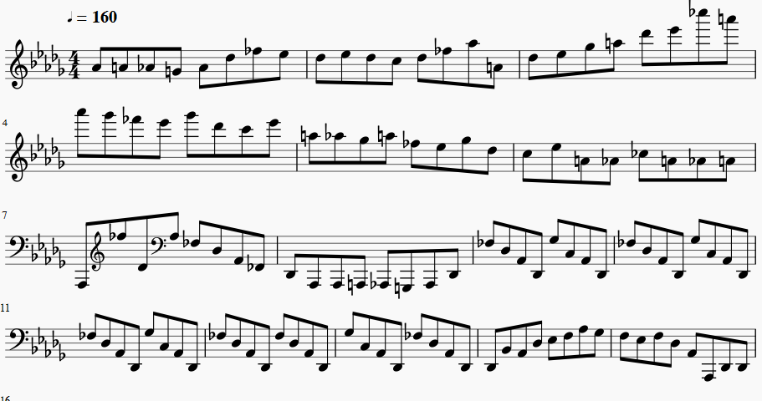

Рисунок 43 – Начало экспромт-фантазии Фридерика Шопена, построенное по правилам вывода ,??𝑘ь существуют правило. лом, например, пятью, а также - при орое было задавало исходную мелодию, пользуясь этими правилами мы

# ЗАКЛЮЧЕНИЕ

В работе была рассмотрены все основные вопросы генерации хоровой партитуры по исходной мелодии. Были подробно изучены и предложены свои решения этапов гармонизации мелодии, корректирования и варьирования голосов мелодии.

Для демонстрации эффективности предложенных идей была разработана система, пригодная к генерации хоровых партитур. Её модули можно использовать и в отдельности, например, для решения задач гармонизации или варьирования мелодий.

Показал свою целесообразность предложенный нами метод предварительного разбиения мелодии на построения и дальнейшая гармонизация полученных построений. Хорошие результаты были достигнуты в варьировании мелодий, проводимом на этапе, отдельном от гармонизации.

Разработанная система может быть использована для черновой генерации хоровых партитур в различных, связанных с музыкальной теорией, приложениях, а также как помощник для учеников музыкальных колледжей и консерваторий. Модуль варьирования мелодий может быть использован в дальнейших исследованиях, направленных на построения фуг или других полифонических музыкальных форм.

# СПИСОК ИСПОЛЬЗОВАННОЙ ЛИТЕРАТУРЫ

1. Вахромеев В.А. Элементарная теория музыки. М.: Государственное музыкальное издательство, 1961. – 244 с.
2. Рутковская Д. и др. Нейронные сети, генетические алгоритмы и нечёткие системы / Д. Рутковская, М. Пилиньский, Л. Рутковский, И. Рудинский. –М: Горячая линия – Телеком, 2006. –452 с.
3. Способин И.В. и др. Учебник гармонии / И.В. Способин, С.В. Евсеев, И.И. Дубовский, В.В. Соколов. – М.: Музыка, 1985. – 480 с.
4. Allan, M. Harmonizing chorales by probabilistic inference / Moray Allan, Christopher K. I. Williams // [Advances in Neural Information Processing Systems / The MIT Press. – Cambridge, 2004. – p. 25–32.](http://machinelearning.wustl.edu/mlpapers/venue/416476616e63657320696e204e657572616c20496e666f726d6174696f6e2050726f63657373696e672053797374656d73203137)
5. Biles, J. GenJam: A genetic algorithm for generating jazz solos / John A. Biles // Proceedings of the 19th international computer music conference / International Computer Music Association. – San Francisco, 1994. – pp. 131–138.
6. Brown, A. jMusic Tutorials and Lessons / A. Brown, A. Sorensen // JMusic library webpage [Electronic resource]. – 1998. – Mode of access: http://explodingart.com/jmusic/index.html. – Date of access: 10.09.2016.
7. Chien–Hung Liu. Polyphonic Accompaniment Using Genetic Algorithm with Music Theory / Chien–Hung Liu, Chuan–Kang Ting // WCCI 2012 IEEE World Congress on Computational Intelligence. / Portland State University. – Brisbane, 2012. – pp. 1–7.
8. Ching–Hua Chuan. A hybrid system for automatic generation of style–specific accompaniment / Ching–Hua Chuan, Elaine Chew // Proceedings of the 4th International Joint Workshop on Computational Creativity/ Goldsmiths, University of London. – London, 2007. – pp. 57–65.
9. Donnelly, P. Evolving Four–Part Harmony Using Genetic Algorithms / P. Donnelly, P. John Sheppard // EvoApplications 2011/ Springer Verlag. – Heidelberg, 2011. – Part II. – pp. 273–282.
10. Freitas, A.R.R. Melody harmonization in evolutionary music using multi objective genetic algorithms / A.R.R. Freitas, F.G. Guimaraes // Proceedings of the 8th Sound and Music Computing Conference /Università di Padova. – Padova, 2011. – pp. 84–91.
11. Jalovec, K. Composing the accompaniment music track with GA / K.Jalovec // Poster 2015 Bibliography / CTU Prague. – Prague, 2015. – 5 p.
12. McIntyre, R. Bach in a box: The evolution of four part baroque harmony using the genetic algorithm / R.McIntyre // Proceedings of the First IEEE Conference on Evolutionary Computation, Orlando, Florida, June 27–June 29, 1994 / IEE Neural Networks Council. – Orlando, 1994. – V 1. – pp. 852–857.
13. Phon–Amnuaisuk, S. Evolving Musical Harmonization / S. Phon–Amnuaisuk, A. Tuson, G. Wiggins // Artificial neural nets and genetic algorithms: proceedings of the international conference in Portoroz, Slovenia, 1999 / Springer Verlag. – Wien, 1999. – p. 229.
14. Phon–Amnuaisuk, S. The four–part harmonisation problem: a comparison between genetic algorithms and a rule–based system. / S. Phon–Amnuaisuk, G. Wiggins // Proceedings of the AISB 1999 Symposium on Musical Creativity / Society for the Study of Artificial Intelligence and Simulation of Behaviour. – Bucharest, 1999. – pp. 31–44.